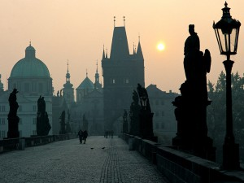

Я думаю , вы согласитесь с тем , что путешествуя в любую страну ждём чего-то нового ,необыкновенного , захватывающее наше воображение ; увидеть то , чего не видели раньше .В этом случае вам обязательно нужно посетить Чехию .Почему Чехия ? Почему не Италия-с её древней , неповторимой архитектурой и изысканной кухней ? Почему не Египет с тёплым морем и таинственными пирамидами?
Только в Чехии вы сможете посетить и отдохнут в пивной за кружкой вкусного,хмельного,прославленного на весь мир, пива ,где раннее бывал сам «Бравый солдат-Швейк».
Высокая пена, отменный вкус, сплетение мифов и реальности — это настоящее Чешское пиво. Уже в средние века ярых приверженцев пива заботило качество напитка и способы его производства. Издавались законы, запрещающие использовать те или иные продукты при изготовлении янтарной, темной как омут, густой как патока хмельной жидкости. Ну и, конечно, исполнение законов требовало проверки. Именно в Чехии изобрели способ определения качества пива по пене, которая должна обладать неизменной плотностью и стойкостью. Настоящее пиво, при наполнении сосуда, образует пену, которая в течение некоторого времени, примерно минуту, удерживает на поверхности монету и не дает ей коснуться уровня жидкости.
И даже такой тривиальный способ проверки качества напитка имеет под собой основание в виде легенды. Во время очередного веселого разгула, чешский князь Аугустин решил одарить своих придворных деньгами. Он веером раскинул по залу звенящие монеты, часть из которых попала в кружки с пивом. И вот чудо! Монеты не упали на дно сосудов, а застряли в плотной пене свежего пива, что и стало эталоном настоящего качества.
Конечно, чехи имеют и собственную культуру пития. Только здесь вы сможете попробовать «резанное» пиво, представляющее собой смесь светлых и темных сортов. Впервые такой напиток сделали в Велкопоповице, а уж потом он разошелся по все стране. А, дабы не утруждать себя ручным смешением разных сортов пива, чехи придумали своеобразный инструмент — пивомешалка.
Пиво и Чехия так тесно связаны, что существует поверье, которое гласит, что и города в стране появились только благодаря пиву, разрастаясь из небольших поселений, где варили самый лучший напиток.

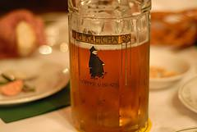
Как в Праге,так и в других чешских городах вы насладитесь вкусом старочешской кухни с обязательным бокалом пива и в это время музыка средневековья перенесёт васво времена короля Карла Четвёртого , Яна Гуса…и я уверен в том,что эти минуты,а может и часы вы будете вспоминать каждый раз,когда будете слышать «ПРАГА» или «ЧЕХИЯ» и возможно поделитесь о пережитом и увиденном со своими друзьями

Наверное,только Чехия имеет огромное множество легенд,но в каждой легенде есть доля правды.Но для начала мы остановимся на легенде о Праге.Она звучит так: « У прародителя Чеха, приведшего свое племя на нынешние чешские земли, было три дочери. И после его смерти, нераод чешский выбрал своей предводительницей младшую, Либушу, поскольку отличалась она необыкновенной рассудительностью и обладала даром предвидеть будущее. Долго и мудро правила Либуша чешским народом, замуж вышла она за земледельца Пршемысла, от них и пошла первая королевская чешская династи Пршемысловичей.
Вот раз как-тоЛибуша с мужем и свитой прогуливалась в густых лесах, окружавших Влтаву и вдруг на мгновение остановила она коня, глаза ее закрылись, но вскоре княгиня молвила: "Вижу город на берегу реки, город большой и славный, многие века будут жить здесь наши потомки." И по знаку Либуши свита поскакала за ней на место, указанное княгиней. И на берегу увидели они крестьянина, тесавшего порог у своей избы. Так от чешского слова "prah"("праг"- порог) и было дано название основанному городу, ставшему с X века столицей Чешского государства и одним из красивейших городов в мире - Праге.
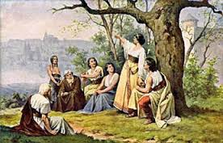
Многие замки,крепости и другие исторические памятники притягивают туристов со всего мира. «Бывалый» турист или «Новоспечёный» прежде всего посетит Прагу,а затем не менее значительные города в её окрестности, как Карлштейн
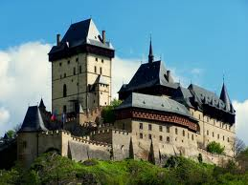
Не менее значительным городом является Карловы Вары. Пользующийся всемирной известностью курортный город Карловы Вары живописно расположен в поросшей лесом долине, на слиянии рек Теплой и Оргжи.
Расположение Карловых Вар для курорта чрезвычайно подходящее: узкая романтическая долина,через которую протекает река Тепла, со всех сторон окруженная красиво сформированными и частично лесистыми горами, которое создает собственный мир.

Чехия полна легенд. Согласно одной из них, император Карл IV во время охоты на оленя увидел, как раненое животное спрыгивает в яму с водой и выходит оттуда исцеленным.Император понял, что вода в этом источнике обладает чудодейственными свойствами. Так был основан главный чешский курорт, Карловы Вары Главным и бесспорным феноменом города стехпорявляетсякурортное лечение. И если раньше лечениебылдоступнотолькомировой элите, то теперь любой желающий может здесь оздоровиться.Насладиться спокойствием и тишиной, посетить стекольный завод или фарфоровую фабрику, прогуляться по набережной реки Теплы: от ее термальных вод даже зимой идет пар, и в легком тумане рисуются башенки старинных домов этого сказочного города.

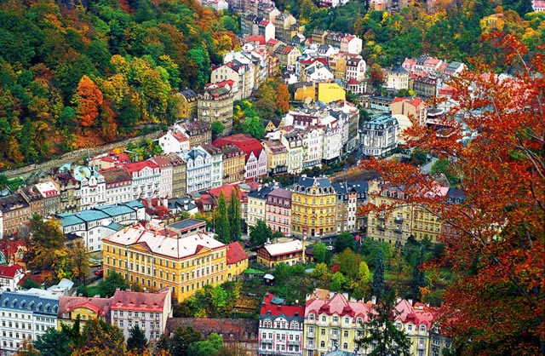

На его небольшой территории выходят на поверхность более 60 источников, из которых врачи рекомендуют лишь 13, наиболее эффективных: их температура колеблется в границах от 34 до 73 градусов Цельсия.
Ежесекундно из под земли на волю вырывается 33 литра целебной живой воды. То есть, ежедневно источники выносят на поверхность около 3 млн. литров лечебной минеральной воды, в которой содержится 18 тонн минеральных солей.
Карловарские термальные источники, неповторимые по своему составу, являются одними из самых эффективных минеральных вод мира.
Наиболее мощный из них, карловарский Гейзер, водоносностью 1500 литров в минуту, бьет из глубины 2000 метров
Ежегодно курорт посещает около 50 тысяч гостей из 77 стран мира. Существует прекрасное выражение, что в Карловых Варах человека не оставляет ощущение вечного праздника.
И это действительно так!
В Карловых Варах люди получают приятное ощущение защищенности перед беспокойствами окружающего мира.
Это чувство усиливает чарующая архитектура, колоннады с прогуливающимися гостями и пестрой смесью разных языков, вечно бьющийся пульс Гейзера, журчание источников, их горячее дыхание.
Город Карловы Вары веками сохраняет свою притягательность благодаря целебной воде, красивейшей природе, великолепной архитектуре имперского стиля19 века.
Загадочность и изысканность этой страны притягивает многих художников,писателей,музыкантов,писателей не только современности.В Чехии любил отдыхать и Моцарт и сам Пушкин,Чехов…и конечно же не могли не посетить короли,цари,императоры,которые любили не только отдохнуть,но и поправить своё здоровье.Любил сдесь бывать Пётр I , с которым связано много интересных историй.
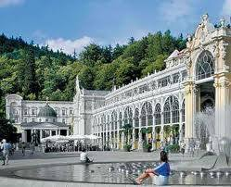
Не менее интересен город Кутна Гора и легенда , связанная с ним. Город Кутна Гора возник не сам по себе.

Есть легенда о монахе местного монастыря, который, выбирая место под огород, зашел далеко в лес и. Когда он заснул, то во сне увидел, что вокруг него повсюду залежи серебра, а когда проснулся, то серебряные пруты висели прямо над ним. В этом месте действительно было серебро.

Но Кутна-Гора привлекает туристов не этой легендой, а Костницей, или "Церковью на костях".

Аббат монастыря, расположенного в городе, побывав в Иерусалиме, привез святой земли и освятил ею кладбище монастыря. С тех пор умерших стали хоронить на освященной земле. Скоро кладбище было заполнено, и умерших стали хоронить внутри церкви. Костей скопилось огромное количество: там было похоронено до 50 000 человек.

В 1784 году монастырь закрылся, а имущество было куплено новыми хозяевами Шварценбергами, которые и заказали резчику по дереву Франтишеку Ринту сделать особые украшения. Пожелание он выполнил, израсходовав на "украшение" 40000 скелетов. Из костей была сделана люстра, герб заказчика, вазоны, дарницы …

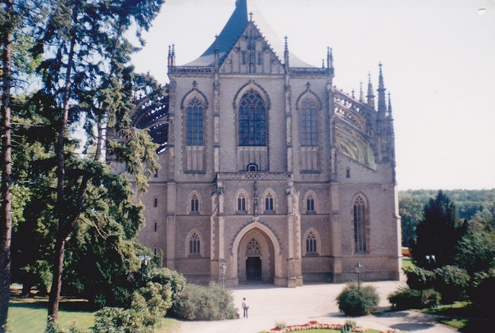

О Чехии можно говорить и писать очень много , но посетив её каждый найдёт свою «изюминку»
